FIGURE POLIGONALI

- Segna il completamento corretto
Il poligono è la parte di piano limitata da:
a. una linea chiusa
b. una spezzata semplice e chiusa
c. una linea intrecciata chiusa (punti ..../2)

- Completa
In un poligono:
a. i segmenti che formano la spezzata si chiamano …………..
b. gli estremi dei lati si chiamano ………………………….
c. due lati aventi il vertice in comune si dicono …………………….. (punti ..../3)

- Completa:
a. L’angolo interno di un poligono è l’angolo ………………………………………………….
b. L’angolo esterno di un poligono è l’angolo …………………………………………………
c. Un angolo esterno e un angolo interno aventi lo stesso vertice sono …………………………
d. La misura del contorno di un poligono si chiama ……………………………
(punti ..../4)

- Completa:
a. Un poligono si dice equilatero se ……………………………………………………………
b. Un poligono si dice equiangolo se ……………………………………………………………
c. Un poligono si dice regolare se ………………………………………………………………
(punti ..../3)

- Vero o falso?
a. Un poligono equilatero è sempre equiangolo …………….
b. In un poligono regolare i lati possono avere lunghezza diversa …………….
c. Per calcolare il perimetro di un poligono regolare si moltiplica la misura di un lato per il
numero dei lati …………………
d. In un poligono regolare gli angoli esterni sono congruenti ……………… (punti ..../4)

- Rispondi:
a. Quando un poligono si dice convesso?.....................................................................................
……………………………………………………………………………………………………
b. Quando un poligono si dice concavo?.......................................................................................
……………………………………………………………………………………………………
(punti ..../2)

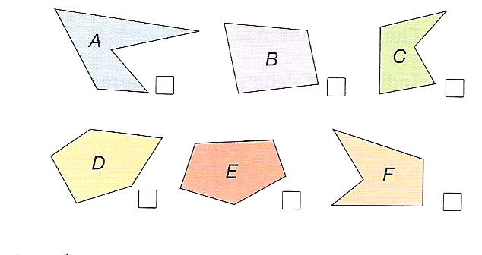
- Quali tra i poligoni assegnati sono concavi?

(punti ..../2)
1/4

- Rispondi:
a. Che cos’è la diagonale di un poligono? …………………………………………………
………………………………………………………………….......................................…
b. Dato un poligono di n lati qual è la formula che esprime il numero di diagonali uscenti
da un vertice?...........................
c. Dato un poligono di n lati qual è la formula che esprime il numero totale delle diagonali ?
................................... (punti ..../3)
- Completa:
In ogni poligono un lato è……………………………………………………………………
(punti ..../2)

- Indica quali dei seguenti gruppi di numeri possono rappresentare la misura dei lati di un poligono:
15, 3, 6, 9, 4 24, 6, 7, 5 30, 12, 8, 4, 6 44, 28, 10, 7, 17
(punti ..../2)
- Segna il completamento esatto
La somma degli angoli interni di un poligono di n lati è uguale a:
a. $\left(n−3\right)×\text{180}°$
b. $\left(n−2\right)×\text{180}°$
c. $n×\text{180}°$ (punti ..../2)

- Rispondi:
A quanti angoli piatti corrisponde la misura degli angoli esterni di un poligono? S_{E} = ………
(punti ..../2)
- Segna il completamento esatto
Due poligoni si dicono congruenti se:
a. hanno lo stesso numero di lati
b. hanno lo stesso perimetro
c. sovrapposti coincidono punto per punto (punti ..../2)

- Segna il completamento esatto
Due poligoni si dicono isoperimetrici se:
a. hanno lo stesso perimetro
b. hanno lo stesso numero di lati
c. sono regolari (punti ..../2)

- Vero o falso?
a. Due poligoni isoperimetrici sono sempre congruenti ..........
b. Due poligoni congruenti sono isoperimetrici ...........
c. Due poligoni isoperimetrici possono essere congruenti ...........
d. Tutti i poligoni regolari sono isoperimetrici .......... (punti ..../4)

2/4
Osserva le figure assegnate e in base alle informazioni date calcola quanto richiesto
a. AB = AE =21 cm BC= 30 cm
DE = 28 cm CD = 14 cm

p = ………

b. AB + BC = 5,4 cm AB = 2 BC
AD ≅ BC p = 13 cm

DC = …….
(punti ..../4)

Risolvi i seguenti problemi:
- In un quadrilatero due lati sono congruenti e misurano 5,4 cm ciascuno, gli altri due sono uno il triplo dell’altro. Sapendo che il perimetro del quadrilatero misura 18 cm, calcola la misura dei due lati incogniti.
(punti ..../3)

- Un quadrato, un pentagono e un esagono regolare hanno lo stesso perimetro, che misura 180 cm . Calcola la misura del lato di ciascuno di essi.
(punti ..../2)

- Completa, con un numero, i gruppi di numeri assegnati in modo che essi possano rappresentare, in cm, la misura dei lati di un poligono.
a. 14, 20, 11, ….. b. 15, 31, 12, 8, ….. c. 18, 11, 16, ……
(punti ..../3)

- Traccia tutte le diagonali uscenti dal vertice A del seguente poligono:

(punti ..../1)

- Completa la seguente tabella:

numero lati di un poligono | Diagonali da un vertice | Diagonali totali
3
6
 | 4
 | 6
(punti ..../4)
- Calcola la misura dell’angolo esterno agli angoli A$\hat{B}$C le cui misure sono indicate nelle figure:
3/4
140°
115°
B
C
D
E
C

B

A
D

A

(punti ..../2)

- Completa la seguente tabella:

Poligono | Somma degli angoli interni  (S_{i})
Quadrilatero
Esagono
Ottagono
Decagono
(punti ..../4)

- Completa, tenendo presente che i valori assegnati si riferiscono agli angoli interni dei poligoni indicati.
Poligono | $$\hat{A}$$ | $$\hat{B}$$ | $$\hat{C}$$ | $$\hat{D}$$ | $$\hat{E}$$
Triangolo | 75° | 45° | ……..
Quadrilatero | 120° | 78° | ……. | 90°
Pentagono | 135° | 84° | 110° | ……. | 90°
(punti ..../3)

- Osserva le figure e calcola le misure mancanti:
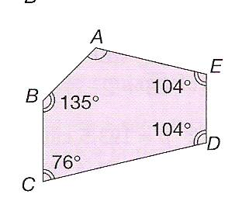
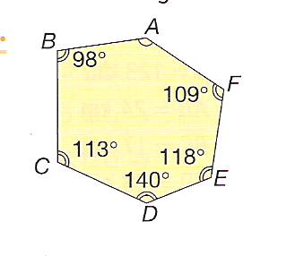

(punti ..../4)

- In un pentagono tre angoli sono congruenti e misurano ciascuno 110°, gli altri due sono uno i 3/4 dell’altro. Calcolane la misura.

(punti . 4)

4/4

